**Карты и схемы сражений**

**Схема I-го периода кампании 1812 года**

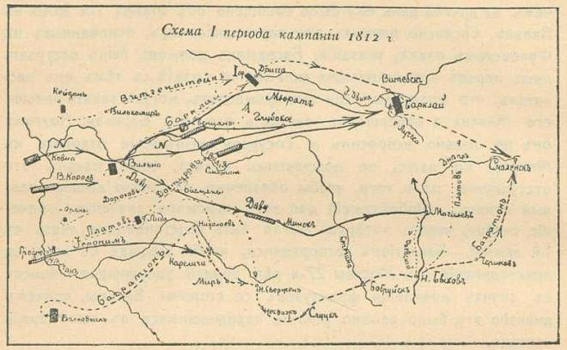

Автор: Ниве Петр Андреевич

 Источник: П.А. Ниве, Отечественная война 1812 г.-1912 г. : 1-5.

**Карта стратегического развертывания русской и французской армий**

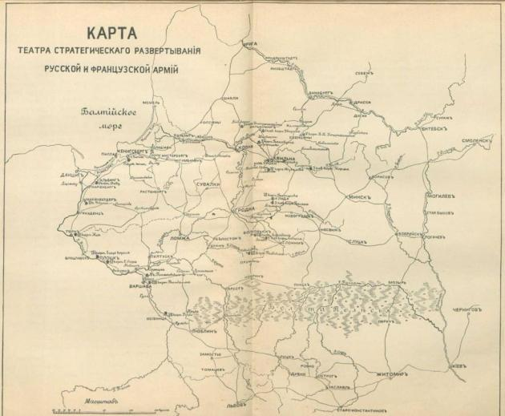

Автор: Ниве Петр Андреевич

Источник: П.А. Ниве, Отечественная война 1812 г.-1912 г. : 1-5.

**Карта военных действий 1812 г. в России**

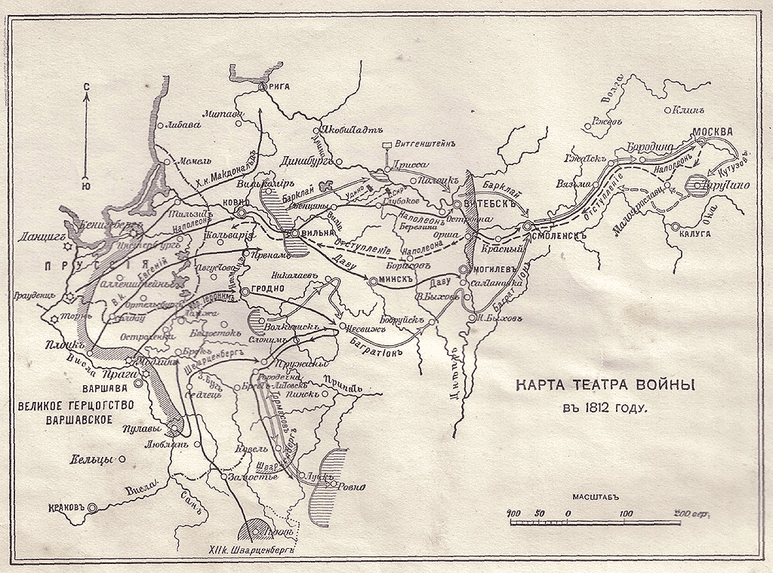

Источник информации: [«Библиотека интернет-проекта «1812 год»»](http://www.memorandum.ru/1812db/1812db.php?action=card&db=1812db&table=Subject&id=529&sort=&page=1&step=20&rndflag=true&title=)

**Карта разоренной Москвы**

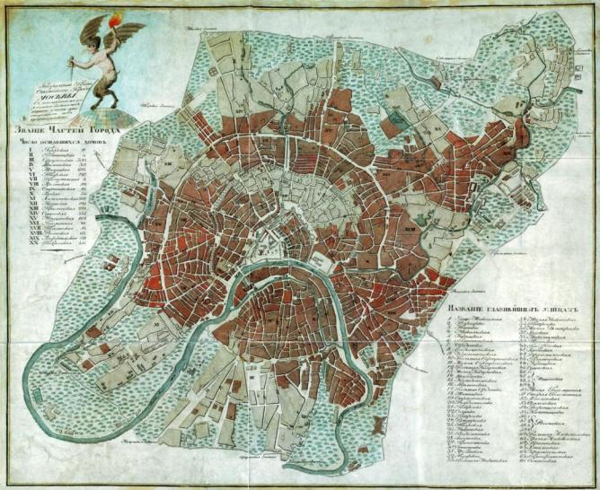

 (издание 1813 г.)

*Источник информации:* [*«Библиотека интернет-проекта «1812 год»»*](http://www.memorandum.ru/1812db/1812db.php?action=card&db=1812db&table=Subject&id=529&sort=&page=1&step=20&rndflag=true&title=)

**Фрагмент верстовой карты Бородинского поля. 1778-1796 гг.**

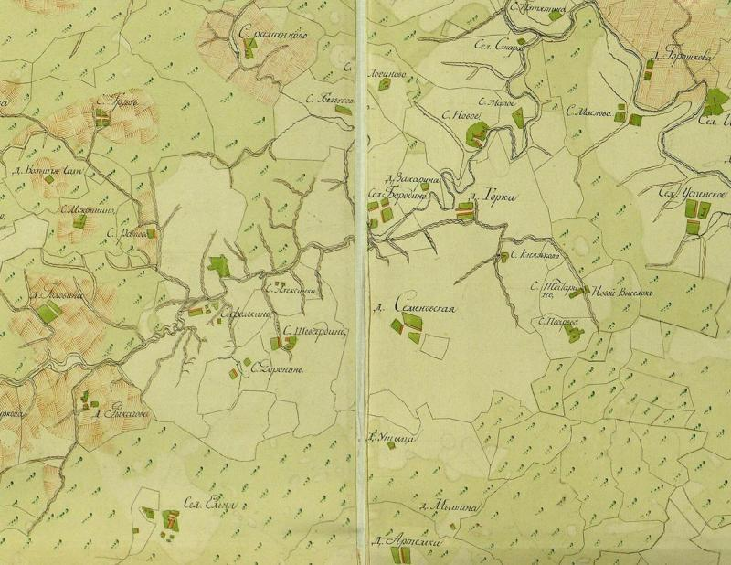

*Источник информации:* [*«Сайт живого музея крестьянского и военного быта «Доронино»»*](http://www.memorandum.ru/1812db/1812db.php?action=card&db=1812db&table=Subject&id=6137&sort=&page=1&step=20&rndflag=true&title=)

**Открытка «Наполеон перед сражением»**

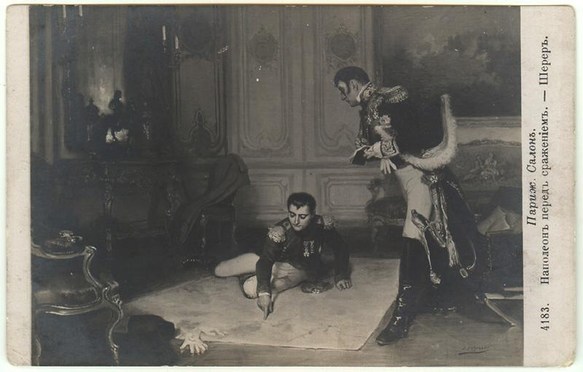

 Париж. Салонъ.  
4183. Наполеонъ передъ сраженiемъ. - Шереръ.  
Из коллекции Олега Полякова.

**Стенд с документами июня 1812 г.**

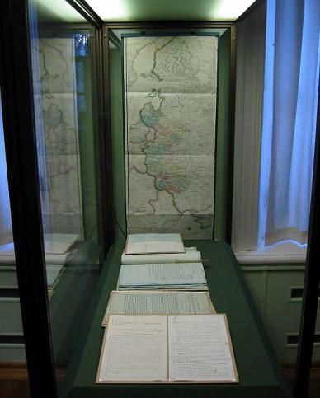

*Источник информации:* [*«Выставка «Время славы и восторга»»*](http://www.memorandum.ru/1812db/1812db.php?action=card&db=1812db&table=Subject&id=3347&sort=&page=1&step=20&rndflag=true&title=)